# FINALIDADE: Comprovar experimentalmente, o uso de um amplificador operacional 741 na configuração amplificador inversor e não-inversor.

# RECURSOS:

|  |  |  |  |
| --- | --- | --- | --- |
| ITEM | DESCRIÇÃO | REF.LAB | QTD. |
| 01 | Fonte DC (canal duplo) | FDC | 1 |
| 02 | Protoboard | PRB | 1 |
| 03 | Multímetro Digital | MTD | 1 |
| 04 | Gerador de Sinais | GERSIN | 1 |
| 05 | Alicate de Bico | ALB | 1 |
| 06 | Alicate de Corte | ALC | 1 |
| 07 | Resistor 10KΩ | R10k | 2 |
| 08 | Resistor 1KΩ | R1k | 2 |
| 09 | LM741 | LM741 | 2 |

# TEORIA:

Um AOP Inversor é o amplificador mais amplamente utilizado, pois possui um ganho constante. A saída é obtida pela multiplicação da entrada por um ganho constante, fixado pelo resistor de entrada e o resistor de realimentação . Essa saída é invertida em relação a entrada.

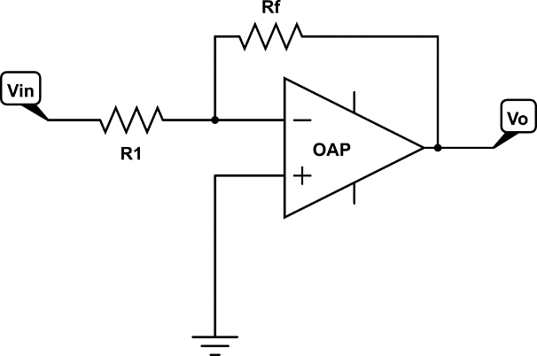

No entanto, o AOP Não-Inversor (ou multiplicador de ganho constante) é menos estável que o inversor, pois o sinal de saída ser encontra em fase com o sinal de entrada.

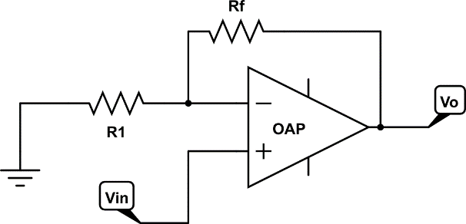

# MONTAGEM DE CIRCUITO:

**Amplificador Inversor**

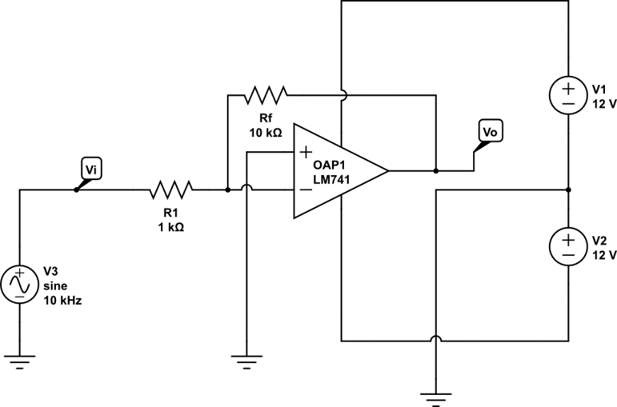

**Amplificador Não-Inversor**

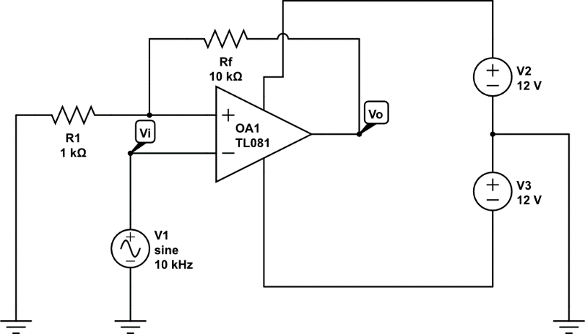

# PROCEDIMENTOS:

* Monte o circuito do **Amplificador Inversor** como no esquema acima
* Meça os valores das resistências utilizadas e calcule o ganho de malha fechada teórico do circuito.
* Ajuste o gerador de função para fornecer uma onda senoidal de 300mV (pico) e uma frequência de 10KHz, aplique-a na entrada do circuito (Vi)
* Conectar o canal 1 do osciloscópio na entrada e o canal 2 na saída, observe os sinais sobrepostos.
* Medir as tensões de (pico) de entrada e saída e calcular o ganho de malha de tensão fechada;
* Comparar os ganhos teóricos e práticos
* Variar a frequência até 200KHz e verificar o que acontece com a tensão de Saída.
* Retirar o resistor de realimentação Rf e verificar o que acontece com a saída do circuito.
* Realizar o mesmo procedimentos acima para o circuito **Amplificador Não-Inversor.**

# CONCLUSÕES:

(Resumo do Aluno)

# BIBLIOGRAFIA:

* + - JÚNIOR, Antonio Pertence. **Amplificadores Operacionais e Filtros Ativos.** 6ª Ed. São Paulo: Editora Bookman. 308p.
    - WENDLING, Marcelo. - **Amplificadores Operacionais –** Apostila, UNESP.
    - BOYLESTAD, Robert; NASHELSKY, Louis. **Dispositivos Eletrônicos e Teoria de Circuitos.** 6ª Ed. Rio de Janeiro: Editora LTC. 646p.

# ANEXO:

# Fonte Simétrica:

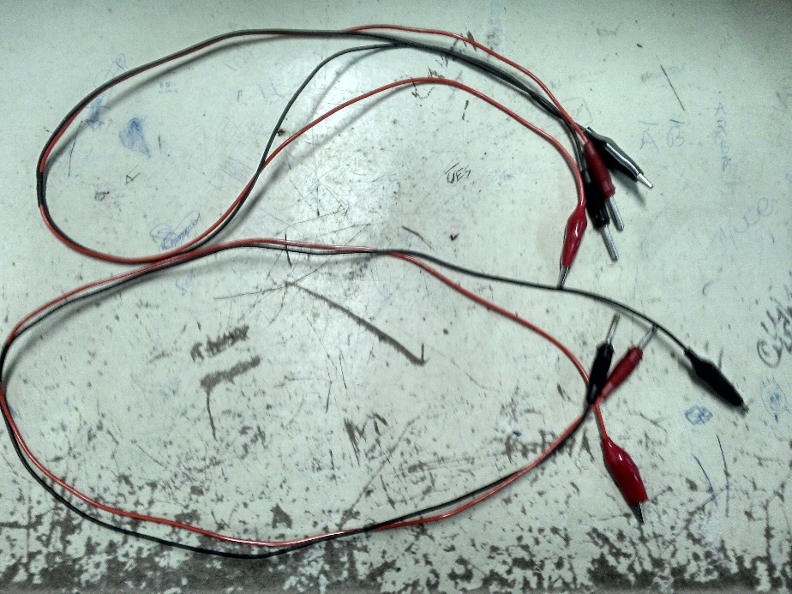

* Serão necessários dois cabos garra de jacaré

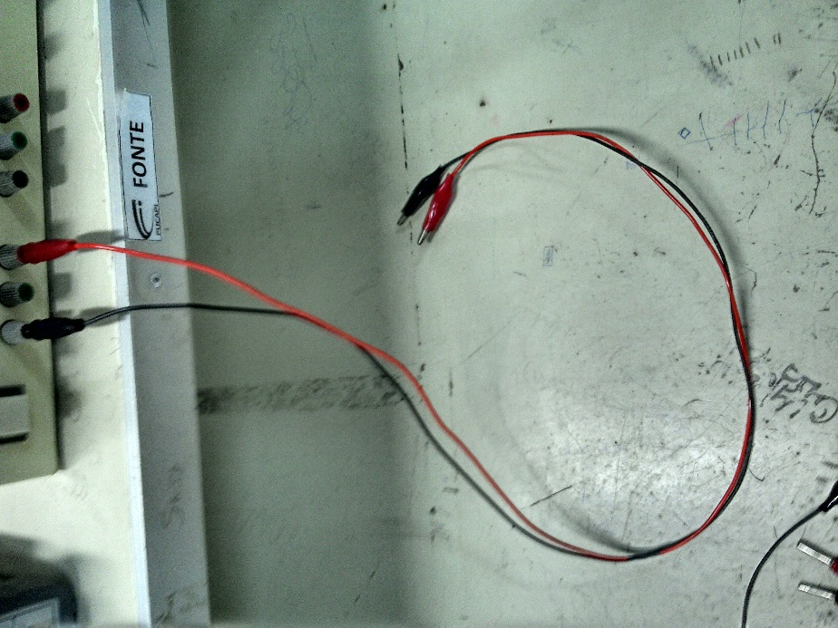

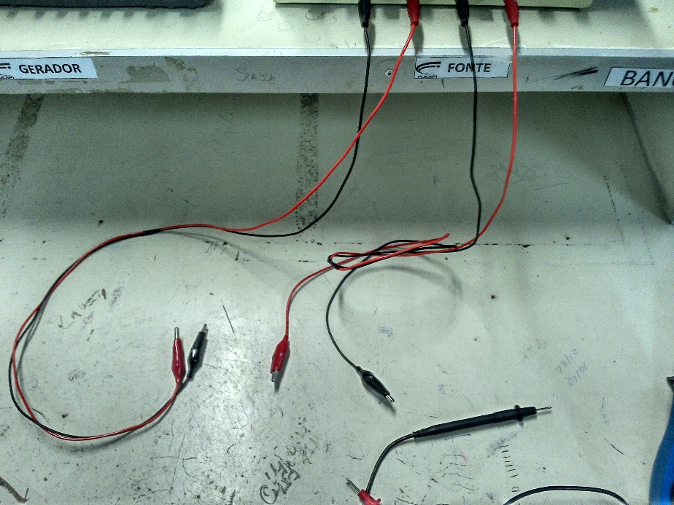

* Conectar os dois cabos, respectivamente, no positivo e negativo de cada lado da fonte.

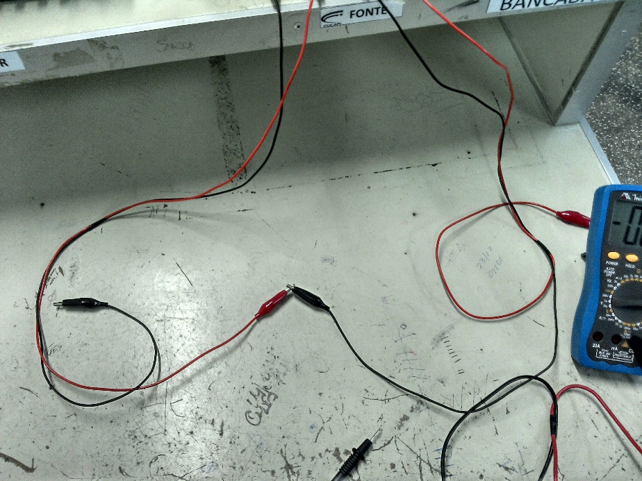

* Em seguida, conectar o positivo de um lado com o negativo do outro lado, assim deixando a fonte em série.

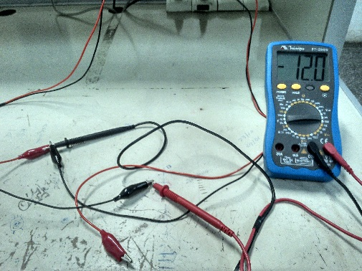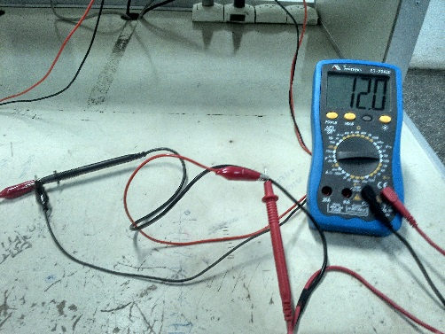

* Observamos o seguinte, a união dos dois lados da fonte se torna o nosso referencial, e medindo cada lado em relação ao referencial, conseguimos as alimentações positivas e negativas. Como devemos obter na configuração simétrica.